# 

|  |  |
| --- | --- |
| new_eap_logo.jpg | **ΕΛΛΗΝΙΚΟ ΑΝΟΙΚΤΟ ΠΑΝΕΠΙΣΤΗΜΙΟ** |

**Εργασία: Ομαδικό Προγραμματιστικό Project**

**Ακαδημαϊκό Έτος :** 2021-2022

**Τίτλος Project:** *Προγραμματίζοντας έναν προσομοιωτή κυκλοφορίας*

**ID Project:** 09

Σκοπός της εργασίας αυτής (project) είναι η ανάπτυξη ενός προγράμματος Python που προσομοιώνει τη λειτουργία ενός συστήματος από **φωτεινούς σηματοδότες (ή φ**ανάρια κυκλοφορίας) μίας πόλης.

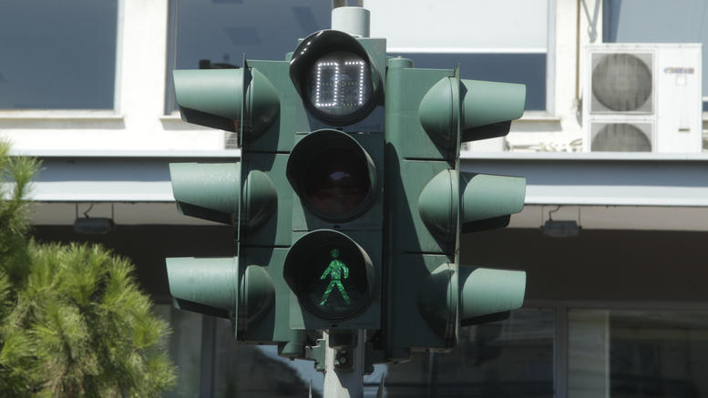

Οι φωτεινοί σηματοδότες (<https://el.wikipedia.org/wiki/Φωτεινός_σηματοδότης>) ρυθμίζουν την κυκλοφορία των οχημάτων με τη χρήση λαμπτήρων, οι οποίοι φωτοβολούν περιοδικά. Ο τρόπος και ο χρόνος εναλλαγής των λαμπτήρων ρυθμίζεται από ειδικό ηλεκτρονικό σύστημα, που ελέγχει μία αρχή (τροχαία ή αρμόδιο υπουργείο). Σκοπός της εφαρμογής είναι ο έλεγχος της λειτουργίας των φαναριών για αυτοκίνητα και πεζούς σε μια διασταύρωση μιας κεντρικής αρτηρίας με ένα δευτερεύοντα δρόμο. Υποθέστε ότι υπάρχει φανάρι που ρυθμίζει την κίνηση της κεντρικής αρτηρίας (εναλλάσσεται πράσινο, πορτοκαλί, κόκκινο), καθώς και αντίστοιχο φανάρι που ρυθμίζει τη διέλευση πεζών στην κεντρική αρτηρία σε συγχρονισμό με το φανάρι κυκλοφορίας. Επίσης υποθέσετε ότι υπάρχουν αντίστοιχα φανάρια για τα αυτοκίνητα και τους πεζούς του δευτερεύοντα δρόμου. Το σύστημα κρατά για κατάλληλα χρονικά διαστήματα ανοιχτό για την κίνηση των *οχημάτων* κάθε χρώμα (δηλαδή Πράσινο, Πορτοκαλί, Κόκκινο) για κάποιο χρόνο και ακολούθως η διαδικασία θα επαναλαμβάνεται από την αρχή. Δηλαδή, δίνοντας κατάλληλα χρονικά διαστήματα θα κρατά ανοιχτό το κάθε χρώμα κυκλοφορίας για κάποιο χρόνο, και όταν υπάρχει κίνηση των οχημάτων θα ανάβει το κόκκινο των πεζών, ενώ όταν υπάρχει κόκκινο στην κυκλοφορία των αυτοκινήτων θα ανάβει το πράσινο των πεζών.

**Ζητούμενα: (α)** Να γράψετε κώδικα στη γλώσσα προγραμματισμού python για μία εφαρμογή η οποία διαθέτει γραφική διεπαφή και προσομοιώνει τη λειτουργία των φαναριών της συγκεκριμένης διασταύρωσης. Η διεπαφή θα πρέπει να διαθέτει πλήκτρα ‘Εναρξης/παύσης λειτουργίας της προσομοίωσης. Επίσης θα πρέπει να παρουσιάζει ένα χάρτη της διασταύρωσης στον οποίο να φαίνεται ανά πάσα στιγμή η κατάσταση των φαναριών (χρησιμοποιήστε τη βιβλιοθήκη time για τον έλεγχο των χρόνων αλλαγής κατάστασης του φαναριού).

Η εφαρμογή θα διαθέτει ένα κουμπί για να θέτει το φανάρι *εκτός λειτουργίας* (π.χ. σε νυχτερινές ώρες) για την λειτουργία απενεργοποίησης σηματοδότη και τη λειτουργία μόνο του παλλόμενου πορτοκαλί χρώματος.

(β) [προαιρετικό] Να προσθέσετε αυτοκίνητα που κινούνται με ρυθμιζόμενες ταχύτητες στην κεντρική και στην δευτερεύουσα αρτηρία. Υποθέσετε ότι τα αυτοκίνητα της δευτερεύουσας αρτηρίας είναι πολύ λιγότερα.

(γ) [προαιρετικό] Προσθέσετε λειτουργία smart traffic light: Το φανάρι της κεντρικής αρτηρίας είναι πάντα πράσινο εκτός αν υπάρχουν αυτοκίνητα σε αναμονή στην δευτερεύουσα αρτηρία, και το φανάρι δεν έχει ανάψει κόκκινο πρόσφατα (βάλτε δικές σας παραμέτρους) ή όταν ένας πεζός επιθυμεί να περάσει απέναντι, οπότε πατάει το σχετικό πλήκτρο. (δέστε [παράδειγμα από την Wikipedia](https://el.wikipedia.org/wiki/%CE%A6%CF%89%CF%84%CE%B5%CE%B9%CE%BD%CF%8C%CF%82_%CF%83%CE%B7%CE%BC%CE%B1%CF%84%CE%BF%CE%B4%CF%8C%CF%84%CE%B7%CF%82#/media/%CE%91%CF%81%CF%87%CE%B5%CE%AF%CE%BF:Tla%C4%8D%C3%ADtko_pro_chodce.jpg)) αρκεί το πλήκτρο να μην έχει πατηθεί πρόσφατα.

(δ) [προαιρετικό] Ως επέκταση της εφαρμογής, αυτή θα μπορούσε να ελέγχει περισσότερα φανάρια σε έναν δρόμο και αντίστοιχα φανάρια για περισσότερους δρόμους. Επίσης να προσθέσει και ειδικές λειτουργίες όπως σε σηματοδότες πεζών, αντίστροφο χρόνο για τη διάρκεια τους πράσινου στους πεζούς. Σηματοδότες ποδηλατιστών. Είτε, όταν υπάρχουν διάφορες επιλογές κατεύθυνσης (άρα και πολλαπλά ρεύματα κυκλοφορίας), οι οποίες ρυθμίζονται με διαφορετικούς φωτεινούς σηματοδότες, τότε συχνά γίνεται συν-εγκατάσταση των σηματοδοτών αυτών στον ίδιο στύλο, ώστε να είναι εμφανείς σε όλους τους οδηγούς, που διέρχονται από τον κόμβο είτε λειτουργία απενεργοποίησης ενός σηματοδότη.

Συνιστάται να χρησιμοποιήσετε τη βιβλιοθήκη tkinter για τη γραφική αναπαράσταση του προσομοιωτή

**Παραδοτέα:**

Παραδίδετε ένα αρχείο zip που περιέχει:

1. Τον κώδικά σας.
2. Οδηγίες εγκατάστασης και χρήσης της εφαρμογής σας.
3. Έκθεση (5-10 σελίδων pdf) που θα εξηγεί: τί κάνατε, πώς το κάνατε, πώς μοιράσατε τη δουλειά, ποια ήταν τα αποτελέσματα. Βάλτε screenshots από την εκτέλεση της εφαρμογής σας (όχι screenshots του κώδικα!!!)
4. Επιπλέον, κάθε φοιτητής ξεχωριστά θα πρέπει να γράψει μια ατομική έκθεση 1-2 σελίδων pdf που θα εξηγεί τί ακριβώς έκανε ο ίδιος, πόσες ώρες δούλεψε και κατάλογο με βιβλιογραφία (τί μελέτησε, από ποιες πηγές, ακόμα κι αν αυτές δεν είναι βιβλία, αλλά ιστοσελίδες ή video). Μην ξεχάσετε να βάλετε το όνομά σας στο αρχείο.
5. Αρχείο pdf με τις διαφάνειες της παρουσίασής σας.
6. Προαιρετικά, μπορείτε να φτιάξετε video με την παρουσίασή σας στο youtube και να αναρτήσετε τον κώδικά σας στο github. Σε αυτήν την περίπτωση βάλτε τα links στο κείμενο της έκθεσής σας.